Příloha č. 1a) Technické specifikace - Popis systému Call Centra VZP ČR

Úvod

Model Call Centra VZP ČR 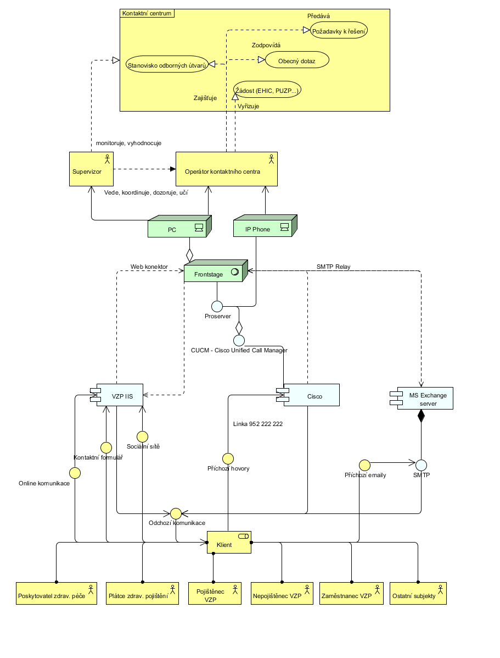
Obrázek 1: Model CC

Systém Call Centra

Aplikační software Front Stage
SW Komponenta | Popis / modul | Výrobce
FrontStage sync service | řízení online komunikace | atlantis telecom s.r.o.
FrontStage async service | řízení offline komunikace | atlantis telecom s.r.o.
FrontStage record synchronisation | komponenta nahrávání hovorů | atlantis telecom s.r.o.
FrontStage ticket collector | komponenta nahrávání hovorů | atlantis telecom s.r.o.
FrontStage record matching | komponenta nahrávání hovorů | atlantis telecom s.r.o.
FrontStage voice recording | nahrávání hovorů | atlantis telecom s.r.o.
FrontStage screen recording | nahrávání obrazovek | atlantis telecom s.r.o.
FrontStage IVR | IVR systém | atlantis telecom s.r.o.
FrontStage user web aplication | řízení uživatelského rozhraní | atlantis telecom s.r.o.
FrontStage supervisor web aplication | aplikace pro supervizory | atlantis telecom s.r.o.
FrontStage recording web aplication | aplikace pro ovládání nahrávek | atlantis telecom s.r.o.
FrontStage Reporting | reportovací nástroj | atlantis telecom s.r.o.

Blokové schéma

Systém pro řízení Call centra (dále „CC“) FrontStage (dále „FS“) je hlavní částí sytému call centra VZP ČR. Na jedné straně spolupracuje s telefonní platformou Cisco, systémy pro komunikaci pomocí e-mailu, SMS a s veřejným webem. Na druhé straně poskytuje služby agentům a supervizorům CC, a to zejména pomocí webové aplikace. Pro poskytování obsahu a obchodní logiky je připojen k informačním systémům VZP ČR, např. RSZP. Ověřování a oprávnění uživatelů je řízeno doménou MS Windows (AD) a Identity management systémem (IDM).
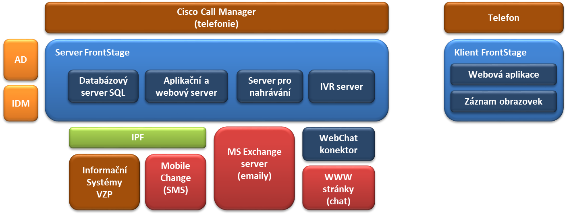
Obrázek 2: Logická architektura
Interně se FS skládá z několika funkčních bloků, jsou to hlavně aplikační a webový server (APP), který spolupracuje s databázovým serverem (DB), server pro automatickou hlasovou komunikaci (IVR) a server pro nahrávání hlasu a obrazovek (REC).

Aplikační model
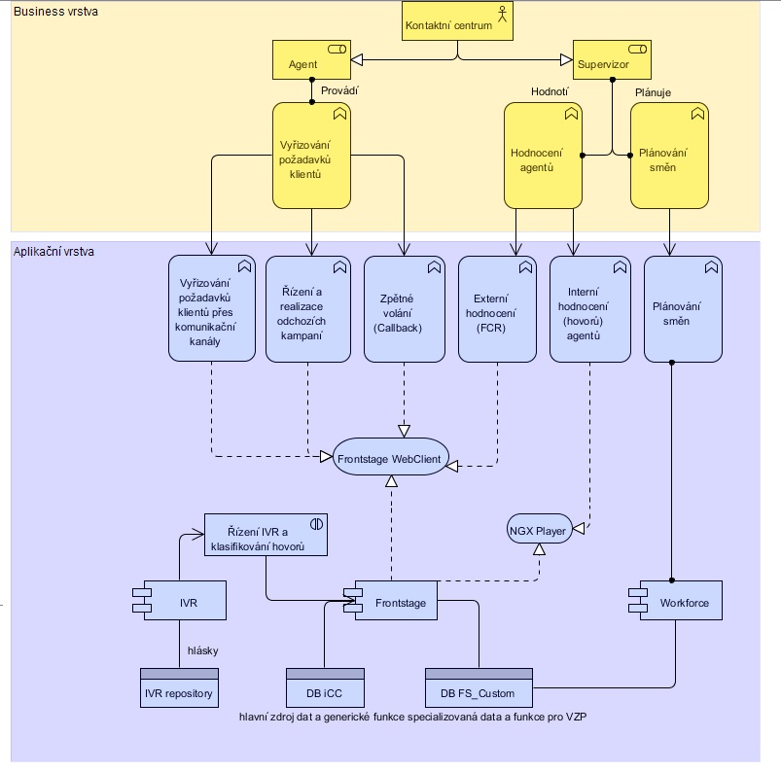Obrázek 3: Aplikační model
Aplikační služba "NGX Player" umožňuje přehrát zaznamenaný hovor, podpora hodnocení (hodnotící formuláře, komentáře)
Aplikační služba "Frontstage WebClient" (v nové verzi ReactClient ) umožňuje pracovat s aplikacemi systému Frontstage (Agentská aplikace, Supervizorská aplikace, Admin aplikace)
Aplikační komponenta "Workforce" - program pro plánování a řízení směn agentů
Aplikační komponenta "IVR" - aplikace pro interaktivní hlasovou obsluhu klientů, řízená aplikací Frontstage
Datový zdroj "DB iCC" - hlavní databáze
Datový zdroj "DB FS_Custom" - speciální databáze pro VZP ČR, obsahující především pomocné tabulky a funkce
IVR repository - soubory s hláskami

Aplikace FrontStage
V současné době je provozována verze 3.11.

Spouští se na adrese
http://s99mapl.srv.vzp.cz/WebClient/ (původní verze)
http://s99mapl/ReactClient/pages/portal.html#agent_domu (nová verze pro agenty)
http://s99mapl.srv.vzp.cz/ReactClient/Pages/Portal.html#sup_prehled (nová verze pro supervizory)

Obě verze se liší pouze prezentací a způsobem práce s daty, jinak pracují nad jednou DB.

Jádro systému FS tvoří dvě služby pracující na pozadí. Synchronní služba, starající se o přihlašování agentů a jejich stav, řízení telefonního provozu a chatovou komunikaci. Synchronní služba komunikuje s ostatními aplikace pomocí SimProt zpráv. Asynchronní služba zajišťuje výměnu zpráv se (např. emailů, SMS, přidělování zpráv agentům), spouští pracovní postupy (workflow) a komunikuje s ostatními aplikacemi přes databázi. Tři webové aplikace představují vnější rozhraní systému. Aplikace WebAdmin slouží ke konfiguraci a správě systému FS a spolupracuje pouze s databází. Aplikace WebClient je určena pro agenty, supervizory a ostatní interní autentifikovaní uživatele FS a komunikuje s databází a pomocí SimProt zpráv se synchronní službou. Poslední aplikací jádra je WebSite, což je webová aplikace určená pro vystavení do internetu, poskytující služby WebChatu, externích formulářů, zpětných volání CallMe a ClickThrough, z bezpečnostních důvodů tato aplikace komunikuje výhradně pomocí SimProt zpráv a nemá přístup k databázi. Specializovanou aplikací je modul IVR.
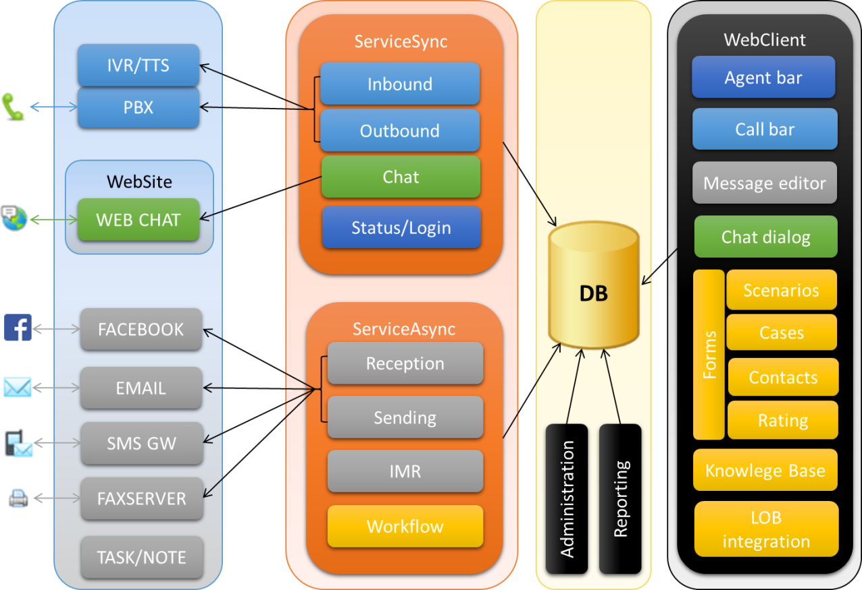
Obrázek 4: Aplikace tvořící jádro FrontStage

Infrastrukturní model
Popis komponent/služeb aplikačního serveru:
- IIS - webový server
- SMTP - protokol pro příjem/odeslání e-mailů
- Service.Sync - služba pro zajištění synchronní komunikace
- Service.Async - služba pro zajištění asynchronní komunikace
- Pro.Service - služba pro správu/ovládání pracovišť a kanálu PBX
- Arbitr - služba rozhodující o přepojení produkčních serverů master/slave
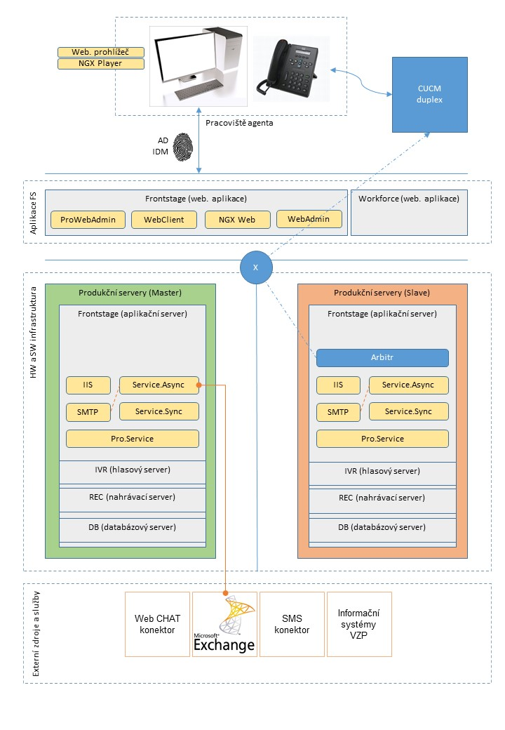
Obrázek 5: Infrastrukturní model

Logický model
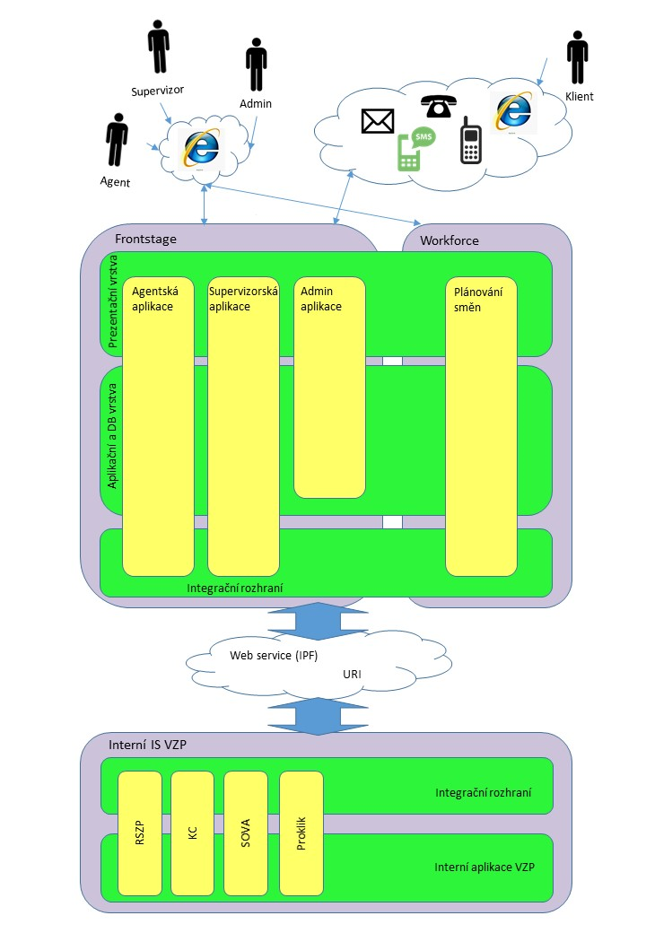
Obrázek 6: Logický model

Datový model
Systém kontaktního centra FrontStage používá pro svoji činnost relační databázi SQL. Jednotlivé entity jsou modelovány jako tabulky databáze. Výjimku tvoří nahrávky hovorů a nahrávky obrazovek, které jsou ukládány jako soubor, ale i k nim jsou metadata uložena v databázi. V obecné rovině aplikace používá tři typy údajů – konfigurační, stavové a historické. Tomu vesměs odpovídají i rozdělení do tabulek.
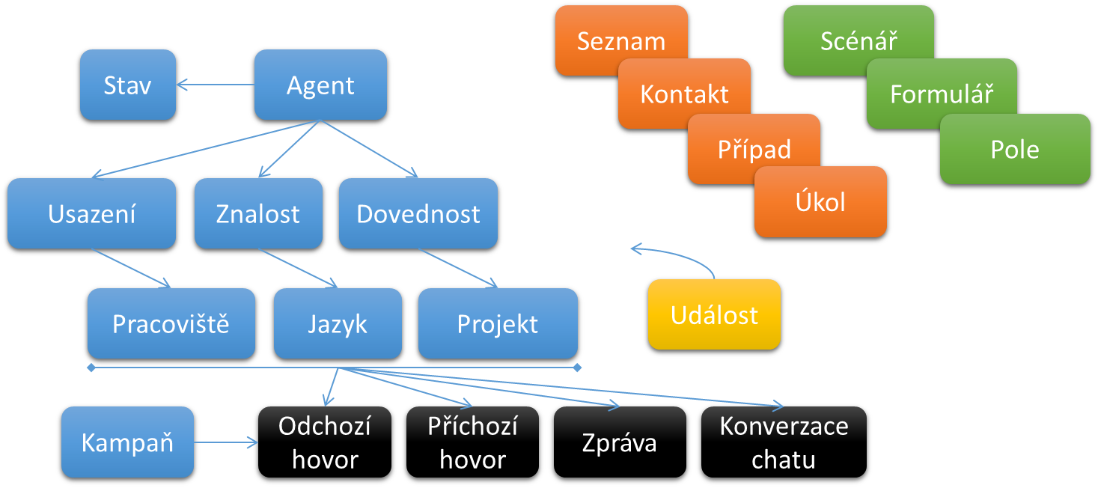
Obrázek 7: Základní datový model FrontStage

Databáze
Na S99MDB serveru je provozována MS SQL 2014 Enterprise instance s názvem MSSQL. Na S19SDB jsou zřízeny identické databáze spuštěné v režimu Mirroring/High Safety Mode. V tomto režimu je vždy DB na jednom stroji aktivní (Principal - odpovídá na požadavky aplikací) a druhá pasivní (Mirror - pouze stínuje aktivní instanci).
Přehled databází:
- iCC – hlavní databáze aplikace FS
- ASPNET_iCC – databáze pro personalizaci aplikace WebClient
- FS_Custom – databáze s customizovaným obsahem FS
- Idm – pomocná databáze pro synchronizaci s IDM a AD
- SRec – databáze metadat nahrávek hovorů a obrazovek
- ReportServer$MSQL – databáze SSRS
- ReportServer$MSQLTempDB – pomocná databáze SSRS

Na S99MAPL a S19SAPL serveru je provozována MS SQL 2014 Express instance s názvem EXPRESS. Na „master“ a na „slave“ jsou zřízeny analogické, ale rozdílné databáze sloužící pro uložení konfigurace CTI serveru. Každá instance komunikuje pouze lokálně s lokálním „master“ nebo „slave“ CTI serverem, jejich komunikace se liší podle CUCM, se kterým komunikují.
Přehled databází:
- ProServer – hlavní databáze CTI serveru

Umístění
Databázové soubory jsou umístěny na DB serveru, ve složce C:\Atlantis\DB v podobě MDF a LDF souborů.

Hlasové nahrávky
Hlasová nahrávka zabírá ve formátu MP3 přibližně 3kB na 1 vteřinu záznamu. Hlasové nahrávky jsou uloženy na serverech S28MREC (Praha), S14SREC (Ostrava) a S14SRECZ (Ostrava), vždy ve složce D:\Records. Tato složka má interní strukturu složek YYMMDD a teprve v ní jsou příslušné soubory. Nahrávky jsou pořizovány ve formátu WAV/8kHz/8bit/stereo a pak jsou dávkově konvertovány do MP3 formátu. Soubory mají formát RHHMMSS-GUID.mp3, GUID odpovídá sloupci FileRecordId v tabulce FileRecord databáze SRec.
Cesta ke konverzní utilitě: C:\Atlantis\Tools\SRec.Convert\SRec.Convert.exe
Konverze na MP3 je spuštěna každou hodinu od 6:00 do 19:00 a provádí ji každý nahrávací server pro své úložiště lokálně.

Nahrávky obrazovek
Nahrávky obrazovek jsou uloženy na REC serverech „master“ i „slave“ vždy ve složce D:\Snapshots.
Zálohování nahrávek obrazovek na centrální média není prováděno.

Zálohování dat
Zálohování dat řešení CC probíhá v několika stupních:
Úroveň 1 – v rámci serveru:
- Všechny disky v serverech produkčního řešení používají RAID-1 (zrcadlení)
Úroveň 2 – v rámci řešení CC:
- Databáze jsou v reálném čase kopírovány z S99MDB na záložní S19SDB (SQL Mirroring, High Performance Mode)
- Databáze jsou v noci kopírovány v rámci S99MDB formou zálohy databáze z disku C: na D: (úložiště záloh \\S99MDB\DB)
- Zvukové nahrávky na S28MREC , S14SREC a S14SRECZ jsou po noční konverzi kopírovány na S19SDB (úložiště záloh \\S19SDB\RecordsPraha a \\S19SDB\RecordsOstrava)
- Systém (OS, konfigurace, software CC) je týdně zálohován na S99MDB (úložiště záloh \\S99MDB\Servers)
Úroveň 3 – v rámci infrastruktury zálohování IT VZP ČR (Centrální zálohování):
- Z lokálního úložiště záloh (tedy ze sběrných složek) \\S99MDB\DB, \\S99MDB\Servers, \\S19SDB\RecordsPraha a \\S19SDB\RecordsOstrava jsou podle plánu prováděny souborové zálohy do zálohovacího systému VZP ČR (pásky)

Zálohování databází
DB server S99MDB má nastavenu naplánovanou úlohu pro provedení plné zálohy do umístění D:\Atlantis-backup\DB (úložiště \\S99MDB\DB) s názvy jednotlivých databází. Tyto zálohy jsou teprve přenášeny zálohovacím systémem VZP ČR, už jen jako soubory.
Skript pro denní zálohování a úklid indexů: C:\Atlantis\Scripts\RebuildIndexes.bat.
Úloha je logována do souboru: C:\Atlantis-Logs\RebuildIndexes.log
Přehled zálohovaných souborů:
- iCC_CYCLIC.bak
- ASPNET_iCC_CYCLIC.bak
- FS_Custom_CYCLIC.bak
- SRec_CYCLIC.bak
Kromě těchto záloh probíhá ještě několikrát za den zálohování transakčního logu do složky D:\Atlantis-backup, do souborů s koncovkou _TRAN.bak, tyto zálohy není třeba uchovávat.
Databáze ProServeru na S99MAPL a S19SAPL je zálohováno spolu se systémem. Tato databáze je přenášena zálohovacím systémem VZP v rámci zálohy počítače.

Zálohování serverů
Zálohování Windows serverů do úložiště \\S99MDB\Servers je prováděno programem WindowsBackup, který je spouštěn ze skriptu C:\Atlantis\Scripts\ServerBackup.cmd pomocí naplánované úlohy s názvem „ServerBackup-den-hodina“.
Ze systémových záloh jsou vždy vyloučeny složky:
- C:\Atlantis-logs
- C:\Atlantis-backup
- C:\Install
- C:\Atlantis\DB – týká se databázového serveru
Servery IVR nejsou zálohovány, nahrávky hlásek jsou uloženy na S99MAPL serveru ve složce C:\Atlantis-install\IVRspeechsound, odkud jsou zálohovány při záloze S99MAPL serveru. Vlastní IVR server je instalován z IMAGE a je zálohován ručně v případě potřeby změny (zřídkavé) do složky D:\Atlantis-backup\IVR S99MDB.

Zálohování nahrávek
Nahrávky jsou pomocí robocopy úlohy každý večer v 20:00 kopírovány do úložiště \\S19SDB\RecordsPraha pro server S28MREC a \\S19SDB\RecordsOstrava pro server S14SREC a S14RECZ. Skript je umístěn: C:\Atlantis\Scripts\DailyBackupToS19SDB.cmd
Mazání nahrávek starších než 1 rok, které nejsou speciálně označeny, provádí automaticky služba na nahrávacích serverech.
Centrální zálohovací systém postupně přenáší inkrementálně nahrávky z S19SAPL.

Plán zálohování do centrálního úložiště
Zálohování na prostředky VZP probíhá v následujícím plánu.
Server | Cesta | Objem | Četnost | Retence
S99MDB | \\S99MDB\DB | 160-400 GB | denně | 1x út-pá, 4x minulá pondělí
S99MDB | \\S99MDB\Servers | 250 GB | týdně | 3x nedělní
S19SDB | \\S19SDB\RecordsPraha | 120 GB | denně | inkrementální, 4 týdny
S19SDB | \\S19SDB\RecordsOstrava | 120 GB | denně | inkrementální, 4 týdny
S19SDB | \\S19SDB\RecordsPraha | 120 GB | 4týdnně | 4 týdny
S19SDB | \\S19SDB\RecordsOstrava | 120 GB | 4týdnně | 4 týdny

Výčet stávajícího Hardware pro provoz systému CC

Datové centrum | Adresa | Typ zařízení | Seriové číslo  (Serial Number) | Popis zařízení (Product Description) | Identifikační číslo | Operační systém | Hostname
ČDT | Pod Táborem 369/8a, Praha 9, 190 00 | Server-x86 | AZBU4030013 | Intel Jackson Pass | D806 | Windows 2012 | S19thost.srv.vzp.cz
ČDT | Pod Táborem 369/8a, Praha 9, 190 00 | Server-x86 | AZBU4030182 | Intel Jackson Pass | D808 | Debian | S99mivr.srv.vzp.cz
ČDT | Pod Táborem 369/8a, Praha 9, 190 00 | Server-x86 | AZBU4030061 | Intel Jackson Pass | D809 | Debian | S19sivr.srv.vzp.cz
ČDT | Pod Táborem 369/8a, Praha 9, 190 00 | Server-x86 | AZBU4030079 | Intel Jackson Pass | D810 | Windows 2012 | S99mapl.srv.vzp.cz
ČDT | Pod Táborem 369/8a, Praha 9, 190 00 | Server-x86 | AZBU4030044 | Intel Jackson Pass | D811 | Windows 2012 | S19sapl.srv.vzp.cz
ČDT | Pod Táborem 369/8a, Praha 9, 190 00 | Server-x86 | FHBU4386036 | Intel R1304GL4DS9 | D812 | Windows 2012 | S99mdb.srv.vzp.cz
ČDT | Pod Táborem 369/8a, Praha 9, 190 00 | Server-x86 | FHBU438602W | Intel R1304GL4DS9 | D813 | Windows 2012 | S19sdb.srv.vzp.cz
POB Ostrava | Hrušovská 2678/20, Ostrava, 702 00 | Server-x86 | AZBU4030076 | Intel Jackson Pass | D815 | Windows 2012 | S14srec.srv.vzp.cz
POB Ostrava | Hrušovská 2678/20, Ostrava, 702 00 | Server-x86 | FCBU5510228 | Intel Jackson Pass | D817 | Windows 2012 | S14srecz.srv.vzp.cz
POB Praha | Kutvirtova 339/5, Praha 5, 15005 | Server-x86 | AZBU4030257 | Intel Jackson Pass | D814 | Windows 2012 | S28mrec.srv.vzp.cz

Provoz Antivirového systému
Na serverech s operačním systémem Windows je provozováno antivirové řešení Kaspersky. Licence vlastní VZP ČR.

Integrované systémy
Pro potřeby funkčnosti CC jsou integrovány následující systémy. Komunikační technologie používají nativní protokoly. U datových integrací probíhá integrace pomocí podnikové sběrnice IPF a spolupráci webovými službami WS SOAP 1.2.
Název | Účel | Metoda
CUCM | Telefonní platforma | přímá integrace CTI
Exchange | Poštovní server | přímá integrace SMTP
MobilChange | SMS server | přímá integrace WS
Web | Chat ve webových stránkách http://www.vzp.cz | přímá integrace iCC.WebSite
Facebook | Vzkazy na zdi stránky a zprávy | přímá integrace s FB
OVD | Identity management | přímá integrace LDAP
RSZP | Zjišťování údajů o pojištěncích | WS přes IPF
KC | Informace o lékaři pacienta | WS přes IPF
MojeVZP | Reklamace PÚZP | REST/JSON

Telefonní prostředí - CUCM
Telefonní prostředí využívá Cisco CallManager (CUCM), do kterého je CC připojeno pomocí SIP trunku (obsluha IVR stromu – server IVR). Řízení hovorů CC je prováděno pomocí JTAPI CTI spoje. REC serveru provádí nahrávání hovorů (mechanismus BIB monitoring).
Zpracování hovoru CC:
- Hovor přichází z VTS běžným způsobem na virtuální pobočku („pilot“)
- Odtud je většinou směrován na IVR, tj. tranzituje přes SIP trunk
- Po dokončení obsluhy v IVR, je z IVR přepojen (SIP TRANSFER) buď přímo na telefon agenta, nebo může po dobu čekání čekat na virtuální pobočce

E-mailové prostředí
Emaily jsou přenášeny mezi poštovním serverem MS Exchange (reprezentovaným jeho VIPA adresou) a APP servery oběma směry protokolem SMTP. CC používá následující adresy pro komunikaci:
Účel | Produkční | Školicí | Testovací
Informační e-mail | info@vzp.cz  info@cc.vzp.cz | info@cctrain.vzp.cz | info@cctest.vzp.cz
Podpora elektronické komunikace | ekk@vzp.cz  ekk@cc.vzp.cz | ekk@cctrain.vzp.cz | ekk@cctest.vzp.cz

Příchozí e-maily
Pro příchozí poštu je na APP serveru („master“ i „slave“) konfigurována služba SMTPSVC, která zajišťuje příjem do tzv. „Drop folderu“ ve formátu EML, odkud zprávy vybírá služba iCC.ServiceAsync.
V příchozím směru je FS konfigurován s alternativními branami, pro produkční systém @cc.vzp.cz, pro školicí @cctrain.vzp.cz, a pro testovací @cctest.vzp.cz.
U produkčních adres @vzp.cz je provedena konfigurace schránky na poštovním systému MS Exchange s pravidlem pro předávání na @cc.vzp.cz a neukládáním zpráv v systému MS Exchange.

Odchozí e-maily
Odchozí e-maily odesílá služba iCC.ServiceAsync přímo nakonfigurovanému produkčnímu MS Exchange k doručení. Je použit anonymní přístup k odchozímu SMTP serveru. V odchozím směru používá produkční systém přímo doménu @vzp.cz. U školicího a testovacího systému jsou použity domény pro školicí @cctrain.vzp.cz, a pro testovací @cctest.vzp.cz.
Systém MS Exchange je nakonfigurován tak, aby pro doménu @vzp.cz dovoloval RELAY zpráv ven.

Směrování e-mailů v případě selhání „master“ systému
Příchozí e-mailový provoz (z hlediska CC) je konfigurován pro adresu „master“ i „slave“ s prioritou pro „master“ v režimu aktivní-pasivní. Služba na pasivním serveru (SMTPSVC) je zastavena a neobsluhuje port 25, takže doručující systém použije alternativní adresu. Odchozí produkční provoz je směrován na DNS smtp.vzp.cz s tím, že redundance poštovního serveru je vyřešena pomocí VIPA adresa, na kterou DNS záznam míří.

SMS prostředí
SMS jsou přenášeny mezi SMS serverem MobilChange (MX) a FS pomocí SOAP webových služeb. Na straně FS je použit nativní konektor realizovaný v rámci asynchronní služby.
WS MxWebServices je provozována na těchto adresách:
Název | URL
Produkční SMS server | http://S99mbcas1.srv.vzp.cz/MxWebServices/Service.asmx
Školicí a testovací SMS server | http://S96tmbcas1.srv.testvzp.cz/MxWebServices/Service.asmx

Odchozí SMS
Odchozí SMS jsou odesílány pomocí metody SendSMS .
Pro odchozí SMS jsou vyplněna tato pole z tabulky Message:
Název FS | Název MX | Popis
ToField | ToNumber | Telefonní číslo v GSM formátu +420nnnnnnnnn
FromField | FromNumber | Identifikace odesílací brány v GSM formátu. Pole Gateway.PilotAddress
BodyText | MessageText | Text SMS zprávy. Maximální délka 1600 znaků. Zpráva je do MX předávány bez diakritiky.
MessageId | UserAppId | Identifikátor zprávy.

Tato pole odchozí SMS jsou vyplněna z konfigurace Gateway.OutDevice (a tudíž se řídí FS bránou, přes kterou jsou zprávy z FS odesílány):
Název FS | Název MX | Popis
Format | MessageType | Podporováno je pouze TextMessage.
Confirmed | ReportLevel | Confirmed=true – SendAndDeliveryInformation (požadována doručenka), jinak SendError (bez doručenek, jen NDR).
Priority | Priority | Možnosti odpovídají MX: Low, Normal, High, UltraHigh
ViaLine | ViaLine | Výběr linky podle logiky MX.
AllowReroute | AllowReroute | Možnost směrování jinou linkou podle logiky
DisplayOnly | DisplayOnly | Indikace, že zprávy má být pouze zobrazena.
Expiration | Expiration | Platnost zprávy v sekundách.
MaxParts | MaxLength | Maximální počet dílů zprávy dle logiky MX.

Směrování SMS v případě selhání „master“
Příchozí i odchozí SMS provoz je zajišťován ze strany FS, iCC.ServiceAsync. Vzhledem k tomu, že ta je činná buď na „master“, anebo „slave“ a pracují proti společné databázi, je tím zajištěna i kontinuita SMS provozu.

Webové stránky
Propojení s webovými stránkami společnosti pomocí modulu iCC.WebSite dovoluje následující funkčnost:
- Chat – textový dialog s operátorem CC, je indikována dostupnost operátorů
- CallMe – možnost požádat o zpětné volání z CC, klient zadá telefonní čísla a specifikuje důvod hovoru
- ClickThrough – možnost pomocí prokliku (např. z e-mailu) spustit předdefinované workflow ve FS
- FeedbackForm – možnost vyplnit jednoduchý formulář na základě prokliku (např. z emailu) a odeslat tak strukturovaná data přímo do CC (např. hodnocení)
Modul iCC.WebSite je ASP.NET 4 aplikace, která musí být z bezpečnostních důvodů hostována mimo systémy CC, ideálně v DMZ webových serverů. Z této DMZ komunikuje přes TCP/IP proprietárním protokolem SimProt s komponentou ProServer, která dále komunikuje se synchronní službou iCC.ServiceSync. Webová stránka, která má poskytovat tuto funkčnost, hostuje jednoduchý html kód a referencuje script. Stránka v prohlížeči komunikuje s iCC.WebSite pomocí AJAX (XmlHttpRequest). Z důvodu Cross-Script zabezpeční prohlížečů je potřeba, aby doména, na které je hostováno iCC.WebSite se lišila jen na úrovni domény třetího řádu od domény hlavních webových stránek.
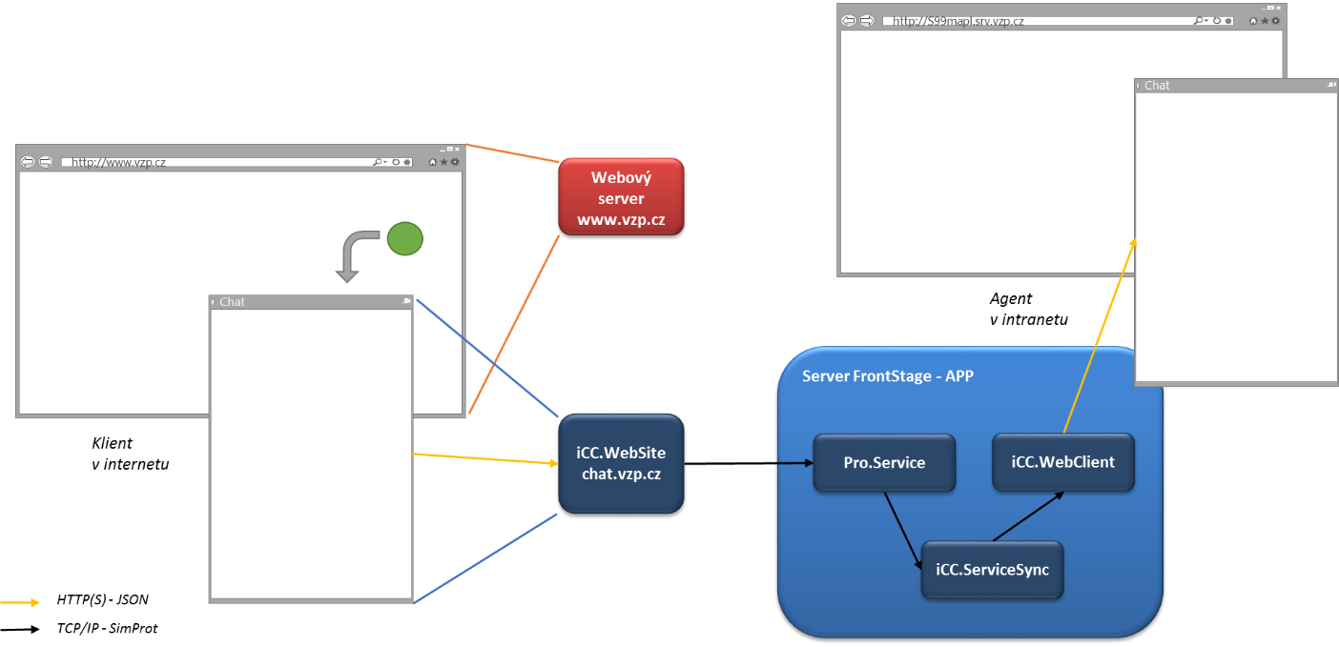
Obrázek 2: Komponenty podílející se na WebSite komunikaci

Facebook
Konektor pro Facebook připojuje FS na facebookovou zeď a zprávy. Pro připojení jsou nastaveny v konektoru následující údaje:
Parametr | Název
app-id | Identifikátor aplikace
app-secret | Tajný klíč aplikace
page-id | Identifikátor FB stránky

Na stránce FB je pro FS přiděleno oprávnění CREATE_CONTENT a MODERATE_CONTENT.
FS komunikuje s REST/JSON službou na URL: https://graph.facebook.com/v2.1/ a používá Page Access Token.

Integrace s IDM
Interní služby systému CC jsou přímo integrovány s IDM pomocí Active Directory (AD) skupin. V rámci CC tato integrace, které je IDM systém Oracle Virtual Directory (OVD) schopen nativně je použita primárně pro role Systémových Administrátorů a role v rámci Reporting Services (SSRS). Pro role používané komponenty FS a REC/NGX je implementován konektor IdmSynchro, který na základě mapovací tabulky transformuje zařazení účtů do LDAP skupin OVD na nastavení tabulek Agent/Account a Permission s využitím tabulek Role a Scope. Systém oprávnění je ve všech komponentách CC obdobný. Konektor je implementován jako Windows konzolová aplikace a je spouštěn z TaskScheduleru každou noc.
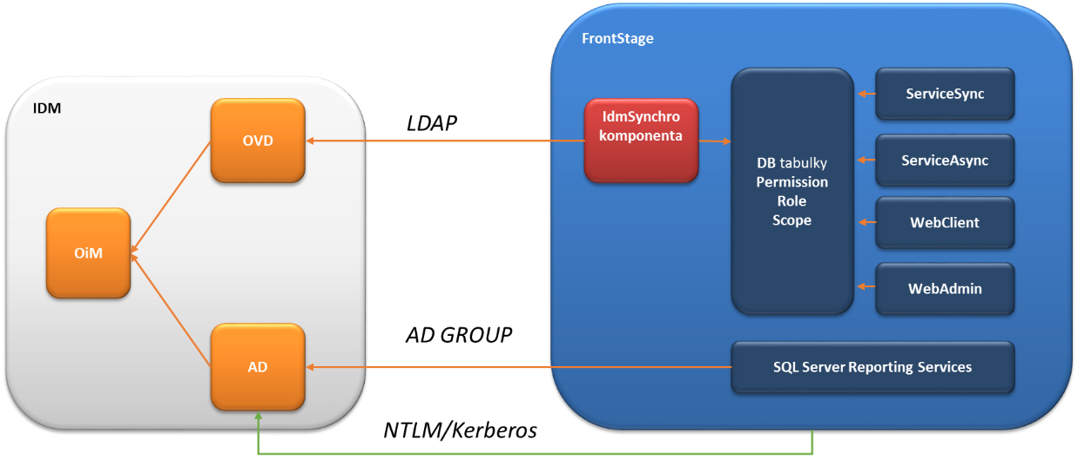
Obrázek 3: Schéma integrace s IDM pro účely autorizace a autentifikace
OVD používá následující URI:
- Produkční systém: LDAP://ovd.dc.vzp.cz:6501
- Testovací systém: LDAP://t0.idmas1.dc.vzp.cz:6501
V OVD je definována aplikace „CC“ (pro produkci) a „CCT“ (pro test) a k ní jsou přiřazena všechna aplikační práva. V produkčním prostředí to jsou práva CC_* , v testovacím prostředí to jsou pouze role CCT_*.
V testovacím prostředí OVD neprovádí mapování typových rolí na globální AD skupiny (GL_CCT_SSRS), zařazování AD uživatelů do těchto skupiny je prováděno ručně. Důvodem je, že testovací server je zařazen do produkčního AD, které testovací OVD server nedovede ovládat a pro testování není tato integrace potřeba.
K přístupu do OVD v produkčním, školicím i testovacím prostředí je použito uživatelské jméno: „cn=svc_cc,ou=services,dc=ovd,dc=vzp,dc=cz“
Implementace je provedena pomocí aplikace iCC.App.Vzp.Sync.

Integrace s RSZP
Integrace s RSZP slouží především pro poskytnutí informací o subjektu agentovi CC v okamžiku volání (hlavní obrazovka) a v okamžiku vyřizování emailu (editor zprávy).

Popis integrace
Při integraci s RSZP se používá jako základní identifikátor záznamů (klíč) dvojice údajů:
- Typ subjektu – číselník Klient (pojištěnec), Plátce, Poskytovatel
- Číslo subjektu – využití liší se podle typu: Číslo pojištěnce (ČP), IČO, doplněné o organizační jednotku, případně číslo IČZ
  - Organizační jednotka – je součástí IČO (desetimístná čísla, poslední dvě pozice), v rámci FS je ukládáno v Čísle subjektu
  - IČZ - pro zdravotnická zařízení je IČZ, upřesňujícím údajem, je ukládáno po IČO za oddělovačem v Čísle subjektu.
Kompletní číselník „Typ subjektu“ (RSZP_OWN.GMTYPROLE):
N | Název | Požitý klíč v Čísle subjektu
1 | Zaměstnavatel | IČO (desetimístné, pokud je)
2 | Pojištěnec | ČP
3 | Zdravotnické zařízení | IČO;IČZ
4 | Partner Ostatní | neimportuje se
5 | Zdravotní pojišťovny | neimportuje se
6 | Územní pracoviště | neimportuje se
7 | Hospodářský partner | neimportuje se
8 | Menu Právní | neimportuje se
9 | Zaměstnanec | neimportuje se
A | Fin. Úřady | neimportuje se
B | Policie | neimportuje se
C | Soudy | neimportuje se
D | Jiná instituce | neimportuje se
E | Komerční pojišťovna | neimportuje se
X | Exekutor | neimportuje se

Typ | ČP | IČO | IČZ
Klient | hlavní
Plátce (OSVČ) | hlavní | vedlejší | vedlejší
Plátce (společnost) |  | hlavní | vedlejší
Poskytovatel |  | hlavní | vedlejší

Ke každému typu subjektu jsou získány podrobnosti, ale jen pro typ Klient je třeba získávat podrobnosti pomocí více služeb. Údaje identifikátoru subjektu a čísla subjektu jsou ukládány ve FS v tabulce Contact a navázány na telefonní čísla a emaily v tabulce PhoneNumber. Žádné další podrobnosti pocházející z RSZP ukládány v databázích FS nejsou a po uzavření formulářů jsou zapomenuty (drží se jen po omezenou dobu v RAM aplikačního serveru).

Přehled WS služeb poskytovaných RSZP
- Produkce: http://ipfsoa.dc.vzp.cz:7780/soa-infra/services/Pojistenci-s
- Test: http://t0ipfsoa.dc.vzp.cz:7780/soa-infra/services/Pojistenci-s
- Školení: http://t0ipfsoa.dc.vzp.cz:7780/soa-infra/services/Pojistenci-s

Název WS | Endpoint
DetailSubjektuZP | /soa-infra/services/Pojistenci-s/DetailSubjektuZP/client
DetailSubjektuZP2 | /soa-infra/services/Pojistenci-s/DetailSubjektuZP2/client
InformaceOSubjektu | /soa-infra/services/Pojistenci-s/InformaceOSubjektu/client
KapitacniRegistrace | /soa-infra/services/Pojistenci-s/KapitacniRegistrace/client
OsobniDataPojistence | /soa-infra/services/Pojistenci-s/OsobniDataPojistence/client
PlatnostPrukazu | /soa-infra/services/Pojistenci-s/PlatnostPrukazu/client
PracVyuctovani | /soa-infra/services/Pojistenci-s/PracVyuctovani/client
PrubehPojisteniCRP | /soa-infra/services/Pojistenci-s/PrubehPojisteniCRP/client
PrubehPojisteniZP | /soa-infra/services/Pojistenci-s/PrubehPojisteniZP/client

Informace o subjektu
V okamžiku, kdy FS zjistí na základě telefonního čísla nebo přímého zadání operátorem číslo pojištěnce, je třeba zjistit z RSZP další detaily. Vstupem je Typ subjektu a Číslo subjektu a volitelně Číslo organizace. Společná hlavička obsahuje tyto údaje:
Název | Název WS | Pole ve WS | Pole ve FS
Typ subjektu | DetailSubjektuZP2 | role | TypSubjektu
Číslo subjektu | DetailSubjektuZP2 | id | CisloSubjektu
Organizační jednotka | DetailSubjektuZP2 | orgJedn | OrgJednotka

Informace o pojištěnci (klientovi)
Pokud je subjektem pojištěnec (TypSubjektu=2), jsou z RSZP dotažena další pole pro zobrazení ve formuláři:
Název | Název WS | Pole ve WS | Pole ve FS
Příjmení | DetailSubjektuZP2 | prijmeni | KliPrijmeni
Jméno | DetailSubjektuZP2 | jmeno | KliJmeno
Rodné příjmení | DetailSubjektuZP2 | rodne | KliRodnePrijmeni
Titul | DetailSubjektuZP2 | titul | KliTitul
Rodné číslo | DetailSubjektuZP2 | id | KliRodneCislo
Datum narození | DetailSubjektuZP2 | datumNarozeni | KliDatumNarozeni
Číslo pojištěnce (dřívější/nové) | není poskytováno | zatím nepoužito | KliCPDrivejsiNove
ČP platí od (pro dřívější) | není poskytováno | zatím nepoužito | KliCPPlatiOd
ČP platilo do (pro nové) | není poskytováno | zatím nepoužito | KliCPPlatiDo
Trv. bydliště ulice a číslo | DetailSubjektuZP2 | Adresa E ulice | KliEUlice
Trv. bydliště město | DetailSubjektuZP2 | Adresa E mesto | KliEMesto
Trv. bydliště PSČ | DetailSubjektuZP2 | Adresa E PSC | KliEPSC
Doruč. adr. ulice a číslo | DetailSubjektuZP2 | Adresa A ulice | KliAUlice
Doruč. adr. město | DetailSubjektuZP2 | Adresa A mesto | KliAMesto
Doruč. adr. PSČ | DetailSubjektuZP2 | Adresa A PSC | KliAPSC
Příznak N (Další atributy) | není poskytováno | zatím nepoužito | KliPriznak
Telefon1 | DetailSubjektuZP 2 | telefon (primární) | KliTelefon1
Telefon2 | DetailSubjektuZP2 | telefon (další) | KliTelefon2
Email1 | DetailSubjektuZP2 | email (primární) | KliEmail1
Email2 | DetailSubjektuZP2 | email (další) | KliEmail2
Důvod pojištění | PrubehPojisteniZP2 | stavPojisteni-nazev | KliDuvodPojisteni
Kód pojištění | DetailSubjektuZP2 | kod | KliKodPojisteni
Číslo pracoviště | OsobniDataPojistence | kod | KliCisloPracoviste
Název pracoviště | OsobniDataPojistence | materskeUp-nazev | KliNazevPracoviste
Číslo EHIC | není poskytováno | zatím nepoužito | KliEHICCislo
Platnost EHIC | není poskytováno | zatím nepoužito | KliEHICPlatnost
Datum změny kategorie plátce | není poskytováno | zatím nepoužito | KliZmenaKategDne
Důvod změny kategorie plátce | není poskytováno | zatím nepoužito | KliZmenaKategDuvod
Aktuální. zdr. pojišťovna | PrubehPojisteniZP | zdravotniPojistovna-nazev | KliZdrPojAktualni
V akt. pojištěn od | PrubehPojisteniZP |  | KliZdrPojAktOd
Předchozí. zdr. pojišťovna | PrubehPojisteniZP | zdravotniPojistovna-nazev | KliZdrPojPredchozi
Ošetř. kapitační lékař (jméno) | KapitacniRegistrace | nazevZarizeni | KliKapitLekar
Číslo kapitačního zařízení | KapitacniRegistrace | cisloPracoviste | KliKapitZarizeni
Odbornost kapitačního zaříz. | KapitacniRegistrace | odbornost-nazev | KliKapitOdbornost
Problémy v platbách | PracVyuctovani | stavUctu | KliProbelmyPlatby

Informace o zaměstnavateli
Pokud je subjektem zaměstnavatel (TypSubjektu=1), jsou z RSZP dotažena další pole pro zobrazení ve formuláři:
Název | Název WS | Pole ve WS | Pole ve FS
Název organizace | DetailSubjektuZP2 | obchodniNazev | ZamNazevOrganizace
IČO | DetailSubjektuZP2 | id | ZamICO
IČZ | DetailSubjektuZP2 | orgJedn | ZamOrgJedn

Informace o zdravotnickém zařízení
Pokud je subjektem zdravotnické zařízení (TypSubjektu=3), jsou z RSZP dotažena další pole pro zobrazení ve formuláři:
Název | Název WS | Pole ve WS | Pole ve FS
Název organizace | DetailSubjektuZP2 | obchodniNazev | ZdzNazevOrganizace
IČO | DetailSubjektuZP2 | id | ZdzICO
IČZ | DetailSubjektuZP2 | orgJedn | ZdzICZ

Doplňující informace o subjektech
Následující informace doplňují základní informace o subjektech a mohou být zobrazeny na dalších záložkách formuláře.

Informace o kontaktech (emailech a telefonech)
V okamžiku, na základě čísla pojištěnce si může operátor vyžádat údaje o kontaktních informacích subjektu. Vstupem je Typ Subjektu a Číslo Subjektu. Výstupem jsou dvě sady polí. Pole e-maily (N x) a v něm následující pole:
Název | Název WS | Pole ve WS | Pole ve FS
Typ e-mailu | DetailSubjektuZP2 | typEmailu | EmlTyp
Primární e-mail | DetailSubjektuZP2 | primarni | EmlPrimarni
E-mail | DetailSubjektuZP2 | email | EmlAdresa
Poznámka | DetailSubjektuZP2 | poznamka | EmlPoznamka

Typy emailů:
- 1 – Obecný e-mail
- 2 – E-mail do zaměstnání
- 3 – Soukromý e-mail
- 20 – Referent EVPR
Pole telefony (N x) a v něm následující pole:
Název | Název WS | Pole ve WS | Pole ve FS
Typ telefonu | DetailSubjektuZP2 | typtelefon | TlfTyp
Primární telefon | DetailSubjektuZP2 | primarni | TlfPrimarni
Telefonní číslo | DetailSubjektuZP2 | telefon | TlfCislo
Stát | DetailSubjektuZP2 | stat | TlfStat
Poznámka | DetailSubjektuZP2 | poznamka | TlfPoznamka
Typy telefonů:
- 1 – Zaměstnání
- 2 – Zaměstnání 2
- 3 – Mobilní
- 4 – Fax
- 5 – Domů
- 6 – Fax2
- 7 – Zástupce
- 20 – Referent EVPR

Informace o bankovních účtech
V okamžiku, na základě čísla pojištěnce si může operátor vyžádat údaje o bankovních účtech subjektu. Vstupem je Typ Subjektu a Číslo Subjektu. Výstupem je pole bankovniSpojeni (N x) a v něm následující pole:
Název | Název WS | Pole ve WS | Pole ve FS
Typ účtu | DetailSubjektuZP2 | typUctu | BnkTyp
Číslo účtu | DetailSubjektuZP2 | cisloUctu | BnkCislo
Banka | DetailSubjektuZP2 | kodBanky | BnkKod
IBAN | DetailSubjektuZP2 | iban | BnkIBAN
Datum zpracování | není poskytováno | zatím nepoužito | BnkZpracovano

Typy účtů:
- 1 – Konto
- 2 – CDP
- 3 – VRP
- 4 – Příspěvky
- 5 – Cestovné
- 7 – Vratky pojistného
- 8 – Běžný účet

Informace o průběhu pojištění
V okamžiku, na základě čísla pojištěnce si může operátor vyžádat údaje o bankovních účtech subjektu. Vstupem je Typ Subjektu a Číslo Subjektu. Výstupem je pole prubehPojisteni (N x) a v něm následující pole:
Název | Název WS | Pole ve WS | Pole ve FS
Druh pojištění | PrubehPojisteniZP2 | stavPojisteni.kod | PojDruhPojisteni
Kód pojišťovny | PrubehPojisteniZP2 | zdravotniPojistovna.kod | PojKodPojistovny
Pojišťovna | PrubehPojisteniZP2 | zdravotniPojistovna.nazev | PojOdDne
Platnost od | PrubehPojisteniZP2 | datumZahajeni | PojOdDne
Platnost do | PrubehPojisteniZP2 | datumUkonceni | PojDoDne

Informace o vymáhání
Na základě čísla pojištěnce si může operátor vyžádat údaje procesu vymáhání s ním souvisejícím. Vstupem je Typ Subjektu a Číslo Subjektu. Výstupem jsou následující pole.
Název | Název WS | Pole ve WS | Pole ve FS
Případ | není poskytováno | zatím nepoužito | ColPripad
Datum | není poskytováno | zatím nepoužito | ColDatum
Částka | není poskytováno | zatím nepoužito | ColCastka
Stav | není poskytováno | zatím nepoužito | ColStav

Implementace integrace s RSZP
Pomocí webové aplikace iCC.App.Vzp.Web byly implementovány stránky:
http://s99mapl.srv.vzp.cz/vzp/RszpDetail.html?ContactId=d611d79d-d7c9-407b-b022-06db4d0ba289 – zobrazení detailů z RSZP (injekce do elementu div s id „detailPanel“
http://s99mapl.srv.vzp.cz/vzp/RszpSelect.html - výběrový dialog
http://s99mapl.srv.vzp.cz/vzp/RszpTool.html - testovací nástroj

Import kontaktních informací telefonní čísla k číslu a emaily k subjektu
Import je prováděn z CSV souboru, importní utilita provede synchronizaci metodou Diff, takže existující záznamy v databázi FS v tabulce Contact jsou zachovány, záznamy neobsažené jsou označeny jako Deleted a záznamy navíc jsou přidány (nebo Deleted odznačeno, pokud už existují).
Klíčem je Typ subjektu a Číslo subjektu a Organizační jednotka, které je uchovávány v poli Contact.ExternalKey:
Contact.ExternalKey = TypSubjektu + '|' + CisloSubjektu + '|' + OrgJednotka
U telefonních čísel a e-mailu je pak klíčem sám údaj (tj. telef. číslo resp. e-mailová adresa) v podřízených záznamech v tabulce PhoneNumber (opět Diff). Zdroj importu je sledován zařazením do telefonních seznamů (tabulka ContactComposition).
Formát CSV (středníky nebo čárkami oddělené hodnoty):
Pole | Význam | Tabulka.Pole ve FS
TypSubjektu | Typ subjektu | Contact.Model
CisloSubjektu | Číslo subjektu (vždy hlavní identifikátor) | Contact.CompanyName
OrgJednotka | Organizační jednotka nebo IČZ | Contact.Department
KodPracoviste | Číslo regionálního pracoviště | Contact.Description
TelefCislo | Telefonní číslo | PhoneNumber.Numbers
TelefPopis | Popis | PhoneNumber.DisplayName
EmailAdresa | E-mailová adresa | PhoneNumber.Emails
EmailPopis | Popis | PhoneNumber.DisplayName

Pokud má subjekt více kontaktních údajů (telef. čísel, e-mailů) je pro daný klíč TypSubjektu+CisloSubjektu+OrgJednotka v importovaném souboru více záznamů. Regionální pracoviště je potřebné pro výběr cíle přepojování a předávání e-mailů do projektů Backoffice.
Implementace je provedena pomocí aplikace iCC.App.Vzp.Sync.

Ověření platnosti čísla karty EHIC
Informace o platnosti průkazu EHIC je poskytována pomocí IVR. Pro integraci je použit přímý přístup přes IPF přes WS „PlatnostPrukazu“.
Požadavek
Pole | Typ | Popis
cisloPrukazu | String (1) | Číslo evropského průkazu zdravotního pojištění
kDatu | Date (0-1) | Datum, ke kterému platnost průkazu ověřit
Odpověď
Pole | Typ | Popis
cisloPrukazu | String (0-1) | Číslo evropského průkazu zdravotního pojištění
priznak | string (0-1) | Příznak rodného čísla – v případě duplicity udává  pořadí duplicitního rodného čísla (standardně je 1)
datumPlatnosti | Date (0-1) | Datum, ke kterému se platnost průkazu vztahuje
platnost | Enum (0-1) | Kód platnosti, viz níže.
stavVyrizeniPozadavku | Enum (0-1) | Kód odpovědi

Popis kódů platnosti průkazu:
- A - Platný průkaz i vyhovující průběh pojištění
- N - Existující ale neplatný průkaz
- P - Existující a platný průkaz ale nevyhovující průběh pojištění
- Y - Více záznamů o průkazu nebo o průběhu pojištění
- X - Neexistující průkaz v evidenci
Popis návratových kódů odpovědi:
- 1 - Nalezen jeden záznam nebo obecná návratová hodnota OK
- 0 - Data nenalezena
- 9 - Nalezeno více záznamů
- -1 - Technická chyba
- -2 - Chyba vstupních dat
V IVR stromu pro ověření platnosti EHIC karty volající zadá číslo průkazu. Pak je vyvolána webová služba s tímto číslem zadaným v parametru cisloPrukazu, v parametru kDatu není vyplněn. Na základě kódu odpovědi je buď přečteno hlášení o chybě (záporné hodnoty), nebo je přečtena informace o kódu platnosti (pro každý kód jedna nahrávka).
Pomocí webové aplikace iCC.App.Vzp.Web byl implementován JSON Wrapper na adrese:
http://s99mapl.srv.vzp.cz/vzp/api/RszpEHIC/Verify/80203111192286026901
Kde koncové číslo je zadané číslo EHIC.
Vrácený JSON má tento formát:
{"Priznak":"1","Platnost":"A"}
Takto je použit v příslušném uzlu IVR.

MojeVZP
Přihlášený uživatel MojeVZP může interaktivně vložit námitky k jednotlivým položkám úhrad v přehledu PUZP a odeslat tuto námitku ke zpracování do VZP prostřednictvím aplikace Call centra. U každého řádku přehledu PUZP, ke kterému byla podána námitka, se uživateli zobrazí aktuální stav zpracování námitky. Formulář pro podání námitky je strukturovaný jako dvouúrovňový z důvodu odrazení od podání námitky. Pojištěnec v prvním kroku zvolí důvod podávané námitky a v druhém doplní text zdůvodnění námitky. Struktura formuláře je odlišná pro různé kombinace typy úhrad a důvodů námitky. Uživatel má možnost kdykoli před odesláním opustit formulář zadání námitky. Námitka je po odeslání do aplikace CallCentra řízena workflow definovaným v této aplikaci. V přechodech do vybraných stavů WF CallCentra je pak stav předáván zpět do aplikace MojeVZP a zobrazen uživateli.

Popis
REST rozhraním jsou z MojeVZP doručena data. Automaticky se založí případ. Případ se zobrazuje ve specifickém formuláři, kde jsou zobrazena data zaslaná REST rozhraním.
Případy mají specifické workflow.
Případné odeslání informací je provázané se změnou fáze případu, tzn. se změnou stavu workflow případu v CC se pošle informace o změně stavu do MojeVZP, MojeVZP zobrazí automaticky ekvivalentní stav námitky.
S uzavřením případu se odešle nejen informace o změně fáze, ale také pole “Odpověď“.
Při určitých změnách fází se automaticky odesílá e-mailem notifikace klientovi. Textace notifikací je uživatelsky nastavitelná, tzn. ke konkrétní změně fáze jde nastavit, zda a s jakým textem se má notifikace odeslat.
Případ je založen s definovanovou frontou interního backoffice - „CC – námitka PÚZP“
Pro předání do externího backoffice je definovaná fronta „RP – námitka PÚZP“, která se nabízí zpracovateli automaticky.
Navázané fronty lze uživatelsky měnit.

Základní model komunikace odpovědi na námitky
Na straně Moje VZP je vystaveno veřejně dostupné API, které poskytuje službu pro přidání odpovědi k existující námitce klienta.
Obsahem přenosu mezi CC a API Moje VZP je odpověď operátora (včetně času této odpovědi) na požadavek klienta. Systém CC resp. workflow během přenosu vždy předává kompletní data původního požadavku ve formě datové zprávy. Datovou zprávou je strukturovaný JSON dokument obsahující daný požadavek.
Průběh komunikace mezi CC a Moje VZP je na straně CC zaznamenáván do historie požadavku.
Moje VZP načítá z datové zprávy obsah odpovědi operátora, čas této odpovědi a dále stav požadavku. Tyto údaje jsou poté přiloženy k původní námitce podané klientem ve formě reakce.
Dojde-li při zpracování datové zprávy k chybě, vrací API Moje VZP odpovídající status HTTP.

Obecný popis systému CC
Systém CC zajišťuje pro klienty tyto činnosti:
- Zodpovídá jejich obecné dotazy související s oblastí působnosti VZP ČR.
- Řeší vybrané typy žádostí (zadání EHIC, zaslání PUZP / Vyúčtování atd.).
- Zajišťuje stanoviska odborných útvarů ke konkrétním situacím a případům a ty klientům sděluje.
- Předává požadavky k řešení do odborných útvarů VZP ČR a informuje o průběhu řešení.
Klientem se v kontextu se systémem CC rozumí:
- Pojištěnec VZP ČR identifikovatelný pomocí Čísla pojištěnce
- Nepojištěnec VZP ČR
- Plátce zdravotního pojištění identifikovatelný pomocí IČ
- Poskytovatel zdravotnické péče se vztahem k VZP ČR identifikovatelný pomocí IČZ
- Zaměstnanec VZP ČR identifikovatelný dle čísla, ze kterého volá
- Ostatní subjekty
Požadovaná kapacita systému CC je 160 operátorů ve 2 směnném provozu. Současně může být současně zalogováno až 100 operátorů + aktuálně potřebný počet pracovníků BackOffice.

Komunikační kanály s klienty
Veškerá komunikace s klientem je zaznamenána v aplikaci CC a je evidována v rámci kontaktní historie (v kontaktní DB aplikace). V případě opakovaného kontaktu tak lze navázat na předchozí komunikaci.
Požadavky klientů jsou přijímány následujícími kanály.

Příchozí komunikace

Příchozí hovory
Kontaktní linkou Call centra VZP ČR je telefonní číslo 952 222 222. Volající poté prochází hlasovým automatem (IVR), jehož cílem je optimalizovat a řídit distribuci hovorů na operátory s potřebnou dovedností.

Příchozí e-maily
Kontaktním e-mailem Call centra VZP ČR je e-mailová adresa info@vzp.cz
E-maily jsou přenášeny mezi poštovním serverem MS Exchange a APP servery oběma směry protokolem SMTP. CC bude používat následující adresy pro komunikaci:
Účel | Produkční | Školicí | Testovací
Informační e-mail | info@vzp.cz  info@cc.vzp.cz | info@cctrain.vzp.cz | info@cctest.vzp.cz
Podpora elektronické komunikace | ekk@vzp.cz  ekk@cc.vzp.cz | ekk@cctrain.vzp.cz | ekk@cctest.vzp.cz

SMS
SMS jsou přenášeny mezi SMS serverem MobilChange (MX) a FS pomocí SOAP webových služeb. Na straně FS bude použit nativní konektor realizovaný v rámci asynchronní služby.
Ve VZP je instalována aplikace MobilChange.
WS MxWebServices je definováno tímto WSDL souborem a je provozována na těchto adresách:
Název | URI
Produkční SMS server | http://S99mbcas1.srv.vzp.cz/MxWebServices/Service.asmx
Školicí a testovací SMS server | http://S96tmbcas1.srv.testvzp.cz/MxWebServices/Service.asmx

Komunikace realizovaná z webových stránek VZP ČR
Propojení s webovými stránkami společnosti pomocí modulu iCC.WebSite dovoluje následující funkčnost:
- Chat – textový dialog s operátorem CC, je indikována dostupnost operátorů
- CallMe – možnost požádat o zpětné volání z CC, klient zadá telefonní čísla a specifikuje důvod hovoru
- ClickThrough – možnost pomocí prokliku (např. z e-mailu) spustit předdefinované workflow ve FS (např. vyřazení kontaktu z maillistu – v e-mailu v odeslané kampani adresát klikne na odkaz URL, funkce mu zobrazí potvrzení a provede odpovídající přeznačení v databázi – parametr)
- FeedbackForm – možnost vyplnit jednoduchý formulář na základě prokliku (např. z e-mailu) a odeslat tak strukturovaná data přímo do CC (např. hodnocení). Požadavky přijaté prostřednictvím kontaktního formuláře z webu www.vzp.cz (úloha obecné podání) jsou v podobě strukturovaného e-mailu obsahující hodnoty formulářových polí (jméno, příjmení, e-mail, telefon, adresa, text dotazu) přesměrovány na adresu info@vzp.cz.

Sociální sítě a nové typy médií
Aplikace CC je propojena s Facebook profily VZP ČR, takže dotazy položené přes Facebook profily VZP ČR řeší CC.

Odchozí komunikace
Klient může být call centrem i kontaktován, a to v případě:
- informování o vyřešení požadavku klienta;
- zasláním požadované písemnosti z call centra na adresu klienta;
- kampaní realizovanou VZP ČR formou odchozích hovorů, e-mailů či SMS;
- požadavkem na hodnocení spokojenosti klienta s jeho kontaktem s Call centrem.

Odchozí hovory
- Zpětná volání na zmeškané hovory,
- Volání – Telefonní kampaně,
- Volání z adresáře nebo přímým vytočením,
- Volání na kontaktní číslo klienta načtené z IS VZP ČR.
Agent vidí historii svého volání v přehledné tabulce v záložce Hovory. Agent si může proklikem zobrazit informace o kontaktu z RSZP a s tím související kontaktní historii.

Zpětná volání na zmeškané hovory
Příchozí hovory, které se nedočkají vyzvednutí ze strany agenta FrontStage, jsou naplánovány pro odchozí směr, agenti si sami volí, kdy na daný hovor budou reagovat. Za zmeškaný hovor je považován takový, který projde všemi hláskami, systémem IVR a klasifikací do projektu až do fronty. Pokud dojde k ukončení hovoru ze strany volajícího kdykoliv před vstupem do čekací fronty, hovor je brán jako neplatný a zpětné volání není plánováno. Systém umožňuje definovat časové okno platnosti zpětného volání. Po jeho uplynutí je hovor z distribuce vyřazen. Při volání mimo pracovní dobu se ozve hláška s informací o pracovní době CC a odkazem na zaslání požadavku e-mailem.
Jsou definovány dvě odchozí kampaně zpětného volání.
- Automatický callback (definuje supervizor).
- Ruční callback (agenti si volí sami jednotlivá volání).

Marketingové kampaně a průzkumy
Kontakty pro marketingové kampaně a průzkumy jsou administrátorem importovány z CSV souboru v předepsaném formátu. Zároveň je možnost vytvořit CallScript (tedy dotazník, který operátor vyplní).
Supervizor má možnost nastavit příslušené skilly agentům k jednotlivým kampaním.
Formát CSV souboru pro import je následující:
Number | TimeFrom | TimeMode | TimeTo | DisplayName | PreferredAgent
420271004245 | 6.6.2013 14:00 | SingleDay | 30.6.2013 23:00
420724610245 | 6.6.2013 14:00 | SingleDay | 30.6.2013 23:00

Number- telefonní číslo volaného
TimeFrom – datum od kdy je možné hovor volat
TimeTo – datum do kdy je možné hovor volat
DisplayName – jméno volaného
PreferredAgent – Preferovaný agent
TimeMode – Způsob interpretace políček povoleného naplánování hovoru TimeFrom/TimeTo. Pokud je NULL, čas není kontrolován. (jednorázově/týdně/týdně(opačný)/ročně)

Volání z adresáře nebo přímým vytočením
Přímé volání může být realizováno následujícími způsoby:
- Vytočením čísla na číselníku telefonu (hovor není evidován v systému FrontStage – hovor tedy není zanesen do statistik a reportů – není o něm záznam v DB).
- Zadáním čísla do CTI lišty agentské aplikace (hovor není evidován v systému FrontStage).
- Naplánováním i okamžitého volání v agentské aplikaci.

Volání na kontaktní číslo klienta načtené z IS VZP ČR
Odchozí volání, kontakt identifikovaný v systému RSZP, načte v případě vazby 1:1 kontakt automaticky, pokud je více možností, vybere agent kontakt manuálně. V kartě domů v agentské aplikaci lze zobrazit zbylou historii ke kontaktu.

Blokace agentů
Systém distribuce hovorů definuje bezpečnostní mechanismy pro zajištění hladkého odbavení hovorů.
- V případě, že je překročena doba maximálního vyzvánění příchozího nebo prezentace odchozího hovoru u agenta, systém hovor automaticky přidělí dalšímu volnému agentovi v pořadí.
- V případě, že agent opakovaně nezvedá příchozí hovor nebo nerealizuje hovory odchozí, systém ho automaticky odhlásí, protože předpokládá jeho nepřítomnost, příp. poruchu terminálu.
Všechny výše popsané operace jsou reflektovány v rámci reportovacích nástrojů FrontStage.

Moduly aplikace CC

Modul Agent (pro operátory CC)
Operátoři Call centra přejímají požadavky klientů přijaté v rámci jednotlivých komunikačních kanálů Call centra a řeší je v aplikaci CC v modulu Agent. Tento modul zajišťuje:
- Distribuci kontaktů klienta dle nastavených dovedností operátora.
- Procesní podporu pro řešení všech typů příchozích i odchozích kontaktů s klienty.
- Načtení informací o kontaktujícím subjektu z Informačního systému VZP ČR na základě kontaktní databáze call centra a požadavku na výběr subjektu ze strany operátora.
- Přímé propojení na zobrazení profilu subjektu v aplikaci RSZP.
- Možnost prohlížení kontaktní historie klienta.
- Přímé propojení na informace ve znalostní databázi vázané na kategorii a typ požadavku klienta.
- Předávání požadavků klientů:
  - ke kontrole ze strany nadřízeného (supervizora),
  - k řešení ze strany jiných operátorů s vyšší úrovní dovednosti,
  - k řešení operátorům, kteří řešili předchozí kontakt s klientem,
  - do odborných útvarů VZP ČR (back-office).
- Podporu při zajištění dořešení požadavků předaných do odborných útvarů VZP ČR (back-office).
- Zobrazování informačních zpráv a pokynů od nadřízeného.
- Možnost kontroly osobních statistik a provozních statistik Call centra.
- Zobrazení naplánovaných směn.
- Zobrazení výsledků interního a externího monitoringu kvality.
Pro podporu práce operátorů dále slouží také wallboardy (LCD obrazovky) umístěné v lokalitách CC, které zobrazují aktuální provozní údaje, informace a pokyny od nadřízených a jiné informace jako např. aktuální vizuály VZP ČR.

Modul Supervizor
V tomto modulu jsou supervizory CC prováděny tyto činnosti:
- Monitoring provozu call centra a přijímání aktuálních opatření s cílem optimalizovat provoz call centra VZP ČR (např. přiřazování dovedností operátorům, pozastavení vyřizování požadavků přijatých přes určitý komunikační kanál atd.).
- Kontrola včasnosti, úplnosti a správnosti vyřizování požadavků.
- Pravidelné náslechy dialogů Call centra.
- Monitoring výkonu a kvality práce operátorů včetně záznamu hodnocení.
- Plánování směn operátorů.
- Zasílání informací a pokynů operátorům.
- Kontrola dodržování lhůt řešení u požadavků předávaných do back-office.
- Kontrola ztracených volání a přidělení k řešení.
- Kontrola a přidání klientů na blacklist, pokud je z jejich strany zaznamenán obtěžující hovor.
- Generování provozních statistik a historických reportů.

Modul Back-office
V tomto modulu pracovníci back-office z jednotlivých odborných útvarů provádějí činnosti:
- řeší případy předané k dořešení,
- řeší případy o stanovisku ke konkrétním případům a situacím klientů,
- řeší podněty a stížnosti klientů.
O nových případech jsou informováni prostřednictvím notifikačního e-mailu. V případu naleznou záznam požadavku ze strany operátora, který po vyřešení buď uzavřou, nebo poskytnou informaci operátorovi, aby mohl požadavek s klientem dořešit. Případně dořeší prostřednictvím přepojeného telefonátu či přeposlaného e-mailu (pouze v definovaných případech).
Pro potřeby nadřízených back-office pracovníků slouží reporty monitorující aktuální stav fronty požadavků v jednotlivých back-office frontách.

Modul Admin
Administrativní konzole je konfigurační nástroj pro administrátory kontaktního centra, který umožňuje detailní nastavení interních parametrů systému.
Hlavní menu administrativní konzole obsahuje seznam konfiguračních skupin. Jednotlivé skupiny zahrnují tematicky příbuzné parametry, sdružené pod jedním názvem.
Seznam konfiguračních skupin:
- Agenti
  - Dovednosti
  - Znalosti
  - Stavy agentů
  - Pracoviště
  - Umístění
- Metadata
  - Projekty
    - Přechody projektů
  - Jazyky
  - Úrovně
- PBX a IVR
  - Pilotní čísla
  - Redirektory
  - Hlásky
  - Čekací fronty
  - Vstupy IVR
  - Skripty IVR
    - Kroky IVR
  - Prediktivní dialer
- Příchozí hovory
  - Vstupní pravidla
  - Projektová pravidla
  - Distribuční pravidla
  - Čekací pravidla
- Odchozí hovory
  - Odchozí kampaně
    - Importy odch. kampaní
  - Plánovací pravidla
  - Zpřesněné výsledky hovorů
- Zprávy a IMR
  - Brány
  - Brány Facebook
  - Skripty IMR
    - Kroky IMR
  - Sady pravidel porovnání
    - Pravidla porovnání
- Příchozí zprávy
  - Vstupní pravidla
  - Projektová pravidla
  - Distribuční pravidla
  - Čekací pravidla
- Odchozí zprávy
  - Hromadné kampaně
    - Importy hr. kampaní
    - Importy rozesílek
  - Pravidla odesílání
  - Výstupní pravidla
- Chat a ICR
  - Brány
  - Pravidla bran
  - Projektová pravidla
- Formuláře
  - Scénáře
    - Obrazovky
    - Prvky na obrazovce
    - Parametry prvku
  - Scénáře (vizuálně)
    - Obrazovky (vizuálně)
  - Pravidla scénářů
  - Konsolidace dat
- Případy
  - Témata případů
    - Podtémata
  - Fáze
    - Přechody fází
  - Pravidla případů
- Kontakty
  - Telefonní čísla
    - Telefonní seznamy
    - Tel. čísla v seznamu
  - Kontakty v seznamu
  - Import kontaktů
  - Modely kontaktů
- Datové dotazy
  - Sloupce dotazů
  - Použití dotazů
- Spouště postupů
  - Pracovní postupy
    - Kroky postupů
- Konfigurace
  - Svátky
  - Vztažný číselník
  - IDM pravidla
    - IDM mapování
  - TTS
  - Redukce záznamů
  - Přímá editace
  - Typy pracovních časů
  - Kb tagy
  - WebSite směrování
- Role
  - Oprávnění
  - Rozsah
- Portál
  - Editory
    - Záložky
  - Navigace
    - Lokalizace
  - Hromadná editace
  - Oznámení
  - Reporty
- GDPR
  - Kategorie
  - Citlivosti
  - Účely
  - Pravidla GDPR
- Kampaňový nástroj
  - Zdroje faktů
    - Sloupce faktů
    - Položky sloupců faktů
  - Úložiště faktů
    - Kostky faktů
  - Zdroje dimenzí
  - Šablony exportů
    - Čerpání dimenzí
- Párování nahrávek
  - Nespárované hovory
  - Spárované hovory

Administrátorská aplikace tak umožňuje podrobnou správu aplikace FrontStage v těchto oblastech:
- Přidání/změna/odebrání nového pracoviště,
- Přidání/změna/odebrání agenta na pracoviště (umístění),
- Přidání/změna/odebrání dovednosti (skill),
- Přidání/změna/odebrání nového stavu,
- Založení/upravení/odebrání projektu z FS,
- Definice nového/změna stávajícího pravidla,
- Přidání/změna/odebrání kampaní,
- Změna pracovní doby,
- Definice a úprava IVR stromu,
- Přidání/odebrání brány (zprávy),
- Založení/změna/zrušení témat a podtémat případů,
- Formuláře.
- Atd.

Modul BO garant
Část aplikace sloužící pro potřeby nadřízených back-office pracovníků, obsahuje reporty monitorující aktuální i historický stav fronty požadavků v jednotlivých back-office frontách.

Doplňující zařízení CC

LCD Panely pro informační wallboardy
Informační LCD monitory (s úhlopříčkou minimálně 127 cm) s potřebným ovládacím HW, montážní rámy pro montáž na zeď, kabely pro připojení k ovládacímu HW a nutné SW vybavení.
Pro wallboardy je použito 10 zobrazovacích jednotek, každá se sestává z displeje Samsung a počítače pro tenkého klienta (prohlížeč HTML). Na každé lokalitě Call centra (Praha, Ostrava) je po 5 zařízeních.
Parametr | Hodnota
Výrobce | Samsung
Typ | DH55D (podrobnosti )
Rozměry | 1237,2 x 713,5 x 52,4 mm
Obrazovka | 55“
Spotřeba max. | 175W
Spotřeba odhad. | 135W

Parametr | Hodnota
Výrobce | RespberyPi
Typ | Raspberry Pi Model B+ 512 MB RAM (podrobnosti )
Rozměry | 45 mm x 90 mm x 60 mm (podrobnosti )
Spotřeba max. | 10W
Spotřeba odhad. | 5W
Síťová rozhraní | 1x Ethernet 10/100
Počet IP adres | 1

Telefonní přístroje
Telefonní přístroje zajišťují přenos hlasu mezi agentem CC a kontaktním centrem. K dispozici jsou následující typy a je vyznačena podpora funkcí potřebných pro CC. Telefony jsou připojeny protokolem Cisco SCCP. Přístroje agentů CC používají kodek G.711 pro zajištění dostatečné kvality přenosu hlasu (zejména pro zabránění transkodáže u GSM volání). Pro agenty CC je potřeba typy s funkcí BIB a s konektorem pro náhlavní soupravu.
Typ | CTI pro běžný hovor | Náhlavní souprava | Nahrávání pomocí BIB | Náslechy pomocí BIB
Cisco 6921 | ANO | ANO | ANO | ANO
Cisco 6941 | ANO | ANO | ANO | ANO
Cisco 6961 | ANO | ANO | ANO | ANO

Náhlavní soupravy
Náhlavní soupravy typu GN 2000 nc v provedení MONO nebo DUO s připojovacím kabelem k telefonům Cisco.

